USB 轉通用串口線
用戶手冊

前言
- USB轉通用串口線提供了一種簡單的在USB和串口之間建立連接的簡單方式。
- 在USB埠支援熱插拔和即插即用等優勢下，用戶在非常容易的操作下就可以通過串口利用周邊設備。該設備是移動電話、數碼相機、數據機和ISDN等終端適配器連接的理想選擇。
- USB轉通用串口線及其驅動程式使得USB埠不需要改變固件就可以直接和週邊設備連接，只需要做最小的修改就使得串口和週邊設備之間可以通過USB埠通訊。
産品特色

- 符合USB 2.0 規範
- 支援RS232 串口
- 支援自動握手方式
- USB 全速通訊和匯流排驅動方式
- 支援windows 98/se/me/2000/xp, imac os 8.6 或更高版本和linux,windows CE作業系統
- 支援遠端喚醒和電源管理功能
系統需求
- IBM PC 486DX4-100 MHz CPU或更高及其兼容機
- 可用的 USB 埠
- CD-ROM 驅動器
驅動程式的安裝

請遵循如下步驟去安裝USB轉通用串口線的Window 98 驅動程式：

- 打開電腦並確認USB埠可用且工作正常

- 把USB轉通用串口線插到USB埠上，然後運行“新增硬體精靈” 以幫助你設置新設備。單擊“下一步” 繼續

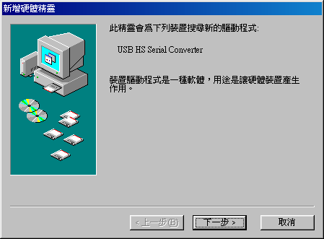

- 把USB轉通用串口線的驅動程式插入光碟機，單擊“下一步”繼續，然後選擇“搜尋裝置的最適用的驅動程序 –建議使用”. 單擊“下一步”繼續，選擇“指定的位置 ”，給它指定驅動程序所在的路徑：:\ USB 2.0 TO RS232 CABLE\pc driver. (D: 當前光驅盤符)
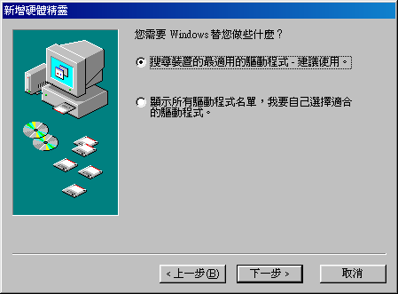

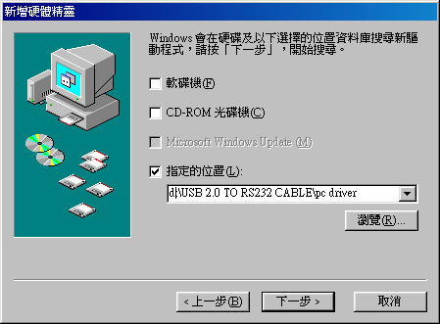

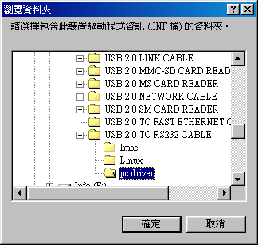

- Windows 將檢測驅動程式並顯示USB High Speed Serial Converter. 單擊 “下一步” 繼續安裝

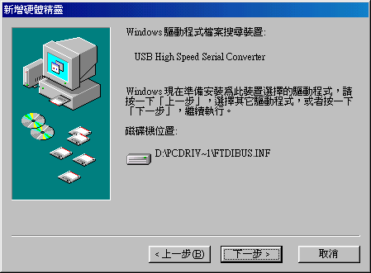

- 單擊 “下一步” 繼續，Windows 將自動複製所需的文件到你的電腦硬碟上

- 安裝完畢，單擊 “完成”.

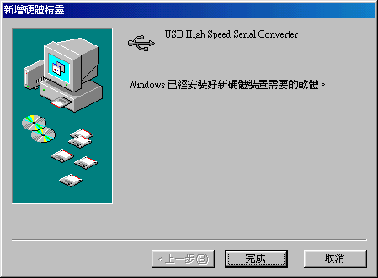
- 在 “系統內容”--- “裝備管理器”可以看到USB High Speed Serial Converter.

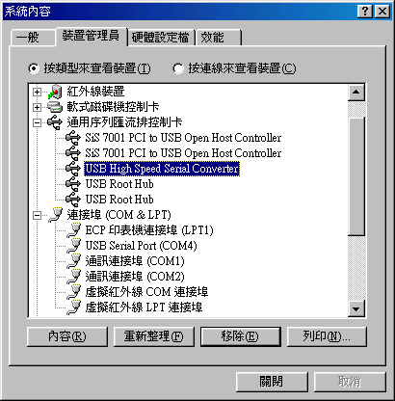
更改COM 埠號

- 在 "裝置管理器", 選擇"按類型來查看裝置",選擇 "連接埠 (COM & LPT)".
- 選擇“USB serial port” 然後單擊“內容”.
- 選擇"Port Settings"標簽，然後單擊"Advanced"，從列表中選擇所需的COM 埠號單擊OK.
注意

如果有modem在USB串口下工作而當埠號改變的時候沒有重新依附於新埠號，它將不能工作，直到重新依附於新埠號時爲止。如果是這樣，必須先從系統中卸載然後重新安裝。

一般來說，如果系統中的設備先前依附於USB串口工作，當改變埠號的時候它們將不能正常工作。如果出現這種情況，請從系統中卸載該設備並重新安裝。

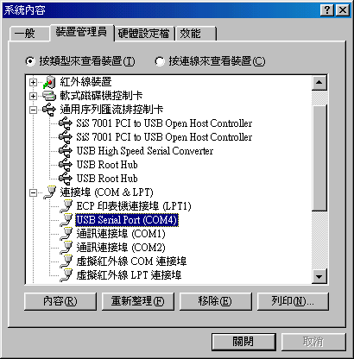

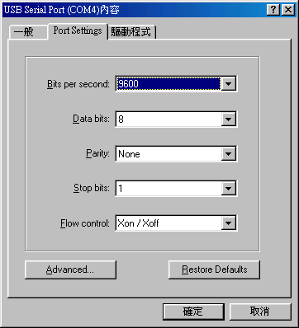

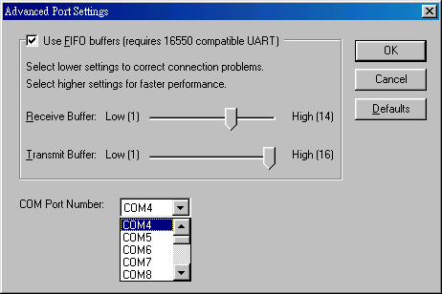

卸載驅動程式

如果你想卸載USB轉通用串口線驅動程式，請遵循如下步驟：

- 從電腦上拔下USB轉通用串口線

- 運行軟體光碟中的“Ftdiunin.exe”程式 ，然後單擊”Continue”卸載USB轉通用串口線的驅動程式
- 單擊“Finish”,然後重新啟動電腦

